关于广东正龙酒店管理有限公司宗地规划条件公示的通告
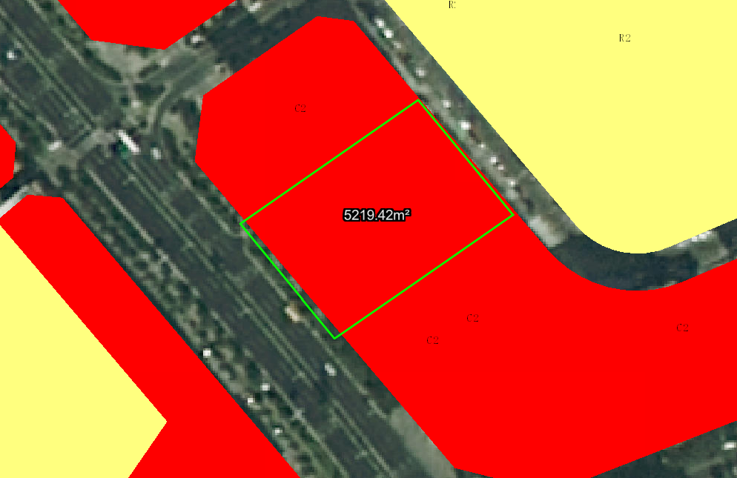
粤（2020）中山市不动产权第0322017号宗地位于中山市坦洲镇坦神北路3号，用地面积5219.30平方米，土地使用权人为广东正龙酒店管理有限公司，地类（用途）为商业金融，使用权类型性质为国有出让。现该使用权人申请变更该宗地规划条件。
我局已受理其申请，依据城乡规划法律法规的有关要求，现对该宗地规划条件变更进行公示，公示如下：
一、原出让合同指标
用地性质为商业金融，容积率：无 ； 建筑密度：无； 绿地率：无 ； 建筑限高：无。
二、控规规划指标
依据《坦洲镇北1、北4、南1片区控制性详细规划》，该用地位于03D01-23地块中，变更后用地性质为C2 商业金融业用地，用地配套规划指标为：容积率0-4.5，绿地率≥25%，建筑密度≤38%，限高：100米。
三、拟申请变更规划指标
拟申请变更建设用地容积率上限为2.03。
根据《中华人民共和国城乡规划法》相关规定，现就该事项予以公示，公示时间为十天。在公示期内如对上述调整事项有意见或建议，请使用真实姓名及联系方式，以书面形式反馈到以下地址：中山市坦洲镇坦神北路103号行政服务中心307室，逾期视为无异议。
（联系人:王先生；联系电话：86639083）

中山市自然资源局
2023年2月21日

